|  |
| --- |
| **ПРОЕКТ ВНЕСЕНИЯ ИЗМЕНЕНИЙ В ГЕНЕРАЛЬНЫЙ ПЛАН МИЛЛЕРОВСКОГО ГОРОДСКОГО ПОСЕЛЕНИЯ МИЛЛЕРОВСКОГО РАЙОНА РОСТОВСКОЙ ОБЛАСТИ**  **Материалы по обоснованию**  **Пояснительная записка**    **г. Новосибирск, 2023 г.**  **ПРОЕКТ ВНЕСЕНИЯ ИЗМЕНЕНИЙ В ГЕНЕРАЛЬНЫЙ ПЛАН МИЛЛЕРОВСКОГО ГОРОДСКОГО ПОСЕЛЕНИЯ МИЛЛЕРОВСКОГО РАЙОНА РОСТОВСКОЙ ОБЛАСТИ**  **Материалы по обоснованию**  **Пояснительная записка**  **г. Новосибирск, 2023 г.** |

**ПЕРЕЧЕНЬ ГРАФИЧЕСКИХ МАТЕРИАЛОВ ГЕНЕРАЛЬНОГО ПЛАНА**

|  |  |  |  |
| --- | --- | --- | --- |
| **№ п/п** | **Наименование** | **Масштаб** | **Марка** |
| **Положение о территориальном планировании** | | | |
| 1 | Карта планируемого размещения объектов местного значения Миллеровского городского поселения | М 1:10 000 | ГП-1 |
| 2 | Карта функциональных зон Миллеровского городского поселения | М 1:10 000 | ГП-3 |
| **Материалы по обоснованию** | | | |
| 5 | Карта зон с особыми условиями использования территорий, подверженных риску возникновения чрезвычайных ситуаций природного и техногенного характера. Карта границ лесничеств. | М 1:10 000 | ГП-5 |

**ПОЯСНИТЕЛЬНАЯ ЗАПИСКА**

**Содержание**

Введение 3

1. Пункт 4.2 Планировочная организация и зонирование территории 4

2. Пункт 7. 5

3. Сведения о внесении изменений в графическую часть Генерального плана Миллеровского городского поселения 7

Введение

Проект внесения изменений в Генеральный план Миллеровского городского поселения Миллеровского района Ростовской области (далее также – Проект внесения изменений в генеральный план Миллеровского городского поселения, проект) выполнен на основании договора и статьи 24 Градостроительного кодекса РФ.

Генеральный план Миллеровского городского поселения Ростовской области утвержден Собранием депутатов Миллеровского городского поселения №81 от 27 июля 2022 года (в редакции Решений).

Внесение изменений в генеральный план связано с изменением функциональной зоны в Северном планировочном районе.

Внесение изменений в генеральный план Миллеровского городского поселения Миллеровского района осуществляется в целях:

- эффективного использования территории города Миллерово Миллеровского городского поселения;

- обеспечение устойчивого развития территории городского поселения;

- определение перспективного назначения территории городского поселения, исходя из совокупности социальных, экономических, экологических и других факторов;

- обеспечения прав и законных интересов физических и юридических лиц, в том числе правообладателей земельных участков и объектов капитального строительства;

- создания условий для повышения конкурентоспособности экономики городского поселения, повышения инвестиционной привлекательности территории путем обеспечения реализации мероприятий по развитию транспортной, инженерной и социальной инфраструктуры, стимулирования жилищного и коммунального строительства, деловой активности;

- создания условий для перспективной реализации муниципальных программ, стратегии развития городского поселения.

Задачи проекта:

- изменение функциональной зоны «Иные зоны» на зону «Многофункциональная общественно-деловая застройка» по адресу: Ростовская обл., р-н Миллеровский, г. Миллерово, ул. Котовского.

# Пункт 4.2 Планировочная организация и зонирование территории

Таблицу №4.2.-1 Проектируемый баланс территории по функциональному назначению, изложить в следующей редакции

Таблица № 4.2-1

Проектируемый баланс территории по функциональному назначению

|  |  |  |  |
| --- | --- | --- | --- |
| № | Наименование функциональной зоны | Площадь зоны, га | % |
| 1 | 2 | 3 | 4 |
|  | Общая площадь Миллеровского городского поселения, всего: | 4246,49 | 100 |
| 1 | зона застройки индивидуальными жилыми домами | 691,95 | 16,16 |
| 2 | зона застройки малоэтажными жилыми домами (до 4 этажей, включая мансардный) | 148,84 | 3,48 |
| 3 | зона застройки среднеэтажными жилыми домами | 34,20 | 0,80 |
| 4 | общественно-деловые зоны | 28,50 | 0,67 |
| 5 | многофункциональная общественно-деловая зона | 49,58 | 1,16 |
| 6 | зона специализированной общественной застройки | 64,67 | 1,51 |
| 7 | производственная зона | 652,94 | 15,25 |
| 8 | коммунально-складская зона | 82,12 | 1,92 |
| 9 | зона инженерной инфраструктуры | 45,27 | 1,06 |
| 10 | зона транспортной инфраструктуры | 604,75 | 14,13 |
| 11 | зона сельскохозяйственного использования | 262,87 | 6,14 |
| 12 | зона сельскохозяйственных угодий | 218,75 | 5,11 |
| 13 | зона садоводческих или огороднических некоммерческих товариществ | 184,37 | 4,31 |
| 14 | производственная зона сельскохозяйственных предприятий | 46,56 | 1,09 |
| 15 | зона озелененных территорий общего пользования (лесопарки, парки, сады, скверы, бульвары, городские леса) | 56,98 | 1,33 |
| 16 | зона отдыха | 72,59 | 1,70 |
| 17 | зона лесов | 408,12 | 9,53 |
| 18 | зона кладбищ | 77,58 | 1,81 |
| 19 | зона складирования и захоронения отходов | 16,37 | 0,38 |
| 20 | зона озелененных территорий специального назначения | 246,58 | 5,76 |
| 21 | зона режимных территорий | 60,76 | 1,42 |
| 22 | зона акваторий | 69,87 | 1,63 |
| 23 | иные зоны | 122,27 | 2,88 |

# Пункт 7.

Пункт «7. Технико-экономические показатели», строки «1-2» изложить в следующей редакции:

**Таблица № 7-1**

| **№ п/п** | **Показатели** | **Ед. измер.** | **Современное состояние**  **2020 г.** | **I очередь**  **2030 г.** | **Расчетный срок**  **2040 г.** |
| --- | --- | --- | --- | --- | --- |
| 1 | Территория |  |  |  |  |
| 1 | **Общая площадь городского поселения** | га | **4246,49** | **4246,49** | **4246,49** |
|  | Площадь населенного пункта город Миллерово, в том числе: | га | 4246,49 | 4220,12 | 4220,12 |
| 2 | **Функциональные зоны** |  |  |  |  |
| 2.1. | зона застройки индивидуальными жилыми домами | га | 634,33 | 691,95 | 691,95 |
| 2.2. | зона застройки малоэтажными жилыми домами (до 4 этажей, включая мансардный) | га | 101,68 | 148,84 | 148,84 |
| 2.3. | зона застройки среднеэтажными жилыми домами | га | 22,56 | 34,20 | 34,20 |
| 2.4. | общественно-деловые зоны | га | 23,58 | 28,50 | 28,50 |
| 2.5. | многофункциональная общественно-деловая зона | га | 41,46 | 49,58 | 49,58 |
| 2.6. | зона специализированной общественной застройки | га | 57,24 | 64,67 | 64,67 |
| 2.7. | производственная зона | га | 372,74 | 652,94 | 652,94 |
| 2.8 | коммунально-складская зона | га | 48,15 | 82,12 | 82,12 |
| 2.9 | зона инженерной инфраструктуры | га | 26,6 | 45,27 | 45,27 |
| 2.10 | зона транспортной инфраструктуры | га | 601,41 | 604,75 | 604,75 |
| 2.11 | зона сельскохозяйственного использования | га | 247,33 | 262,87 | 262,87 |
| 2.12 | зона сельскохозяйственных угодий | га | 257,56 | 218,75 | 218,75 |
| 2.13 | зона садоводческих или огороднических некоммерческих товариществ | га | 187,12 | 184,37 | 184,37 |
| 2.14 | производственная зона сельскохозяйственных предприятий | га | 104,5 | 46,56 | 46,56 |
| 2.15 | зоны рекреационного назначения | га | 72,98 | - | - |
| 2.16 | зона озелененных территорий общего пользования (лесопарки, парки, сады, скверы, бульвары, городские леса) | га | 12,24 | 56,98 | 56,98 |
| 2.17 | зона отдыха |  | - | 72,59 | 72,59 |
| 2.18 | зона лесов | га | 408,05 | 408,12 | 408,12 |
| 2.19 | зона кладбищ | га | 77,57 | 77,58 | 77,58 |
| 2.20 | зона складирования и захоронения отходов | га | 12,35 | 16,37 | 16,37 |
| 2.21 | зона озелененных территорий специального назначения | га | - | 246,58 | 246,58 |
| 2.22 | зона режимных территорий | га | 46,44 | 60,76 | 60,76 |
| 2.23 | зона акваторий | га | 69,88 | 69,87 | 69,87 |
| 2.24 | иные зоны | га | 867,00 | 122,27 | 122,27 |

# Сведения о внесении изменений в графическую часть Генерального плана Миллеровского городского поселения

изменить часть функциональной зоны **«Иная зона»** по адресу: Ростовская обл., р-н Миллеровский, г. Миллерово, ул. Котовского

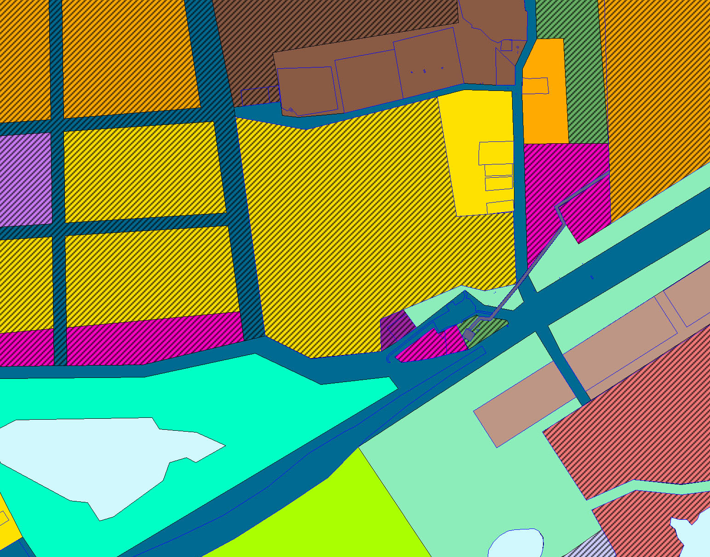

на функциональную зону **«Многофункциональная общественно-деловая застройка»**

